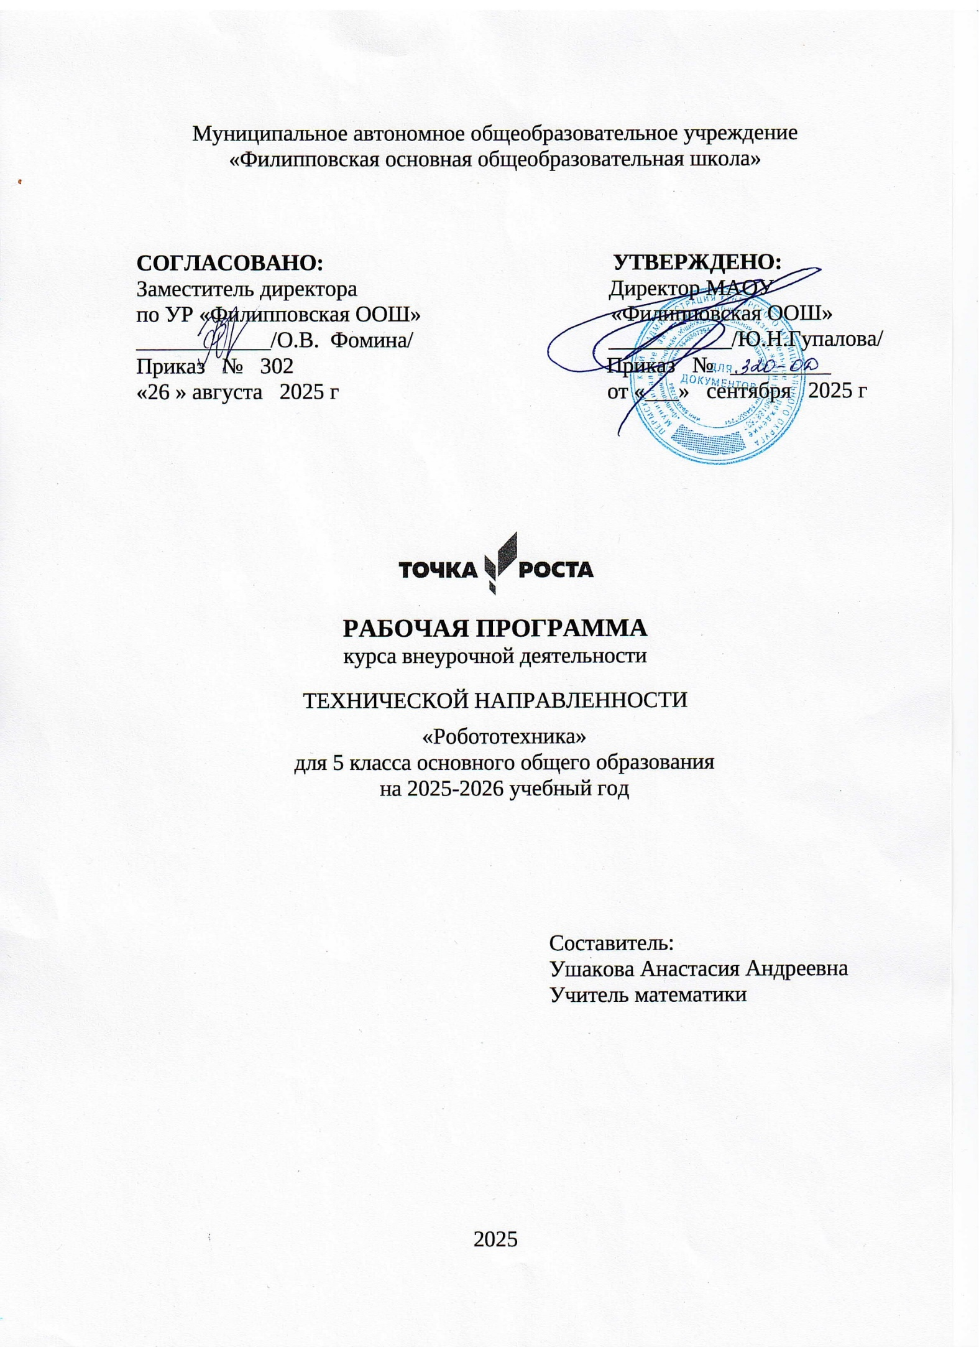СОДЕРЖАНИЕ

СОДЕРЖАНИЕ 2
ПОЯСНИТЕЛЬНАЯ ЗАПИСКА 3
ЦЕЛЬ И ЗАДАЧИ ПРОГРАММЫ 5
Планируемые результаты освоения программы 6
Содержание образовательной программы 11
Тематическое планирование 15
Календарно-тематическое планирование 15

ПОЯСНИТЕЛЬНАЯ ЗАПИСКА
Рабочая программа внеурочной деятельности «Робототехника VEX IQ (базовый уровень)» предназначена для начинающих и не требует специальных входных знаний, занятия проводятся в центре Точка роста, с использованием оборудования центра Точка роста. Робототехнический конструктор VEX IQ – это удачное образовательное решение, позволяющее показать все базовые принципы робототехники и воплотить в реальности самые смелые идеи.
Содержание программы направлено на формирование у детей начальных научно-технических знаний, профессионально-прикладных навыков и создание условий для социального, культурного и профессионального самоопределения, творческой самореализации личности ребенка в окружающем мире.

Актуальность программы
В настоящее время автоматизация достигла такого уровня, при котором технические объекты выполняют не только функции по обработке материальных предметов, но и начинают выполнять обслуживание и планирование. Сегодня человечество практически вплотную подошло к тому моменту, когда роботы будут использоваться во всех сферах жизнедеятельности. Человекоподобные роботы уже выполняют функции секретарей и гидов. Робототехника выделена в отдельную отрасль.
Робототехника - это проектирование, конструирование и программирование всевозможных интеллектуальных механизмов - роботов, имеющих модульную структуру и обладающих мощными микропроцессорами.
Робототехника является перспективной областью для применения образовательных методик в процессе обучения за счет объединения в себе различных инженерных и естественнонаучных дисциплин. Программа даёт возможность обучить детей профессиональным навыкам в области робототехники и предоставляет условия для проведения педагогом профориентационной работы. Кроме того, обучение по данной программе способствует развитию творческой деятельности, конструкторско- технологического мышления детей, приобщает их к решению конструкторских, художественно-конструкторских и технологических задач.

Отличительные особенности программы
Реализация программы осуществляется с использованием методических пособий, специально разработанных фирмой VEX IQ для преподавания технического конструирования на основе своих конструкторов. Настоящий курс предлагает использование образовательных конструкторов VEX IQ как инструмента для обучения школьников конструированию, моделированию и компьютерному управлению на уроках робототехники. Простота в построении модели в сочетании с большими конструктивными возможностями конструктора позволяют детям в конце занятия увидеть сделанную своими руками модель,
которая выполняет поставленную ими же самими задачу. При построении модели затрагивается множество проблем из разных областей знания – от теории механики до психологии.
Курс предполагает использование компьютеров совместно с конструкторами. Методические особенности реализации программы предполагают сочетание возможности развития индивидуальных творческих способностей и формирование умений взаимодействовать в коллективе, работать в группе.
Сроки реализации программы: 1 год (34 час).

ЦЕЛЬ И ЗАДАЧИ ПРОГРАММЫ
Цель программы: введение в начальное инженерно-техническое конструирование и основы робототехники с использованием робототехнического образовательного конструктора VEX IQ.

Задачи реализации программы
Образовательные задачи:
- ознакомить с конструктивным и аппаратным обеспечением платформы VEX IQ: джойстиком, контроллером робота и их функциями;
- дать первоначальные знания о конструкции робототехнических устройств;
- научить приемам сборки и программирования с использованием робототехнического образовательного конструктора VEX IQ;
- обучить проектированию, сборке и программированию устройства;

Развивающие задачи:
- развивать творческую инициативу и самостоятельность;
- развивать аккуратность, усидчивость, организованность, нацеленность на результат;
- развивать психофизиологические качества обучающихся: память, внимание, способность логически мыслить, анализировать, концентрировать внимание на главном;
- развивать умения излагать мысли в четкой логической последовательности, отстаивать свою точку зрения, анализировать ситуацию и самостоятельно находить ответы на вопросы путем логических рассуждений.

Воспитательные задачи:
- способствовать формированию творческого отношения к
- к выполняемой работе;
- воспитывать умение работать в коллективе, эффективно распределять обязанности.

Планируемые результаты освоения программы

Личностные результаты:
- готовность и способность вести диалог и достигать в нем взаимопонимания;
- освоенность социальных норм, правил поведения, ролей и форм социальной жизни в группе;
- способность к совместной работе ради достижения цели;
- умение анализировать, проектировать и организовывать деятельность;
- способность принимать решения.

Предметные результаты:
- осознание роли техники и технологий для прогрессивного развития общества;
- интериоризация правил индивидуального и коллективного безопасного поведения на уроках робототехники;
- овладение методами моделирования, конструирования и эстетического оформления изделия;
- умение работать по инструкции;
- умение применить натяжение для выигрыша в силе в реальной ситуации; знание названий деталей;
- овладение методами моделирования, конструирования и эстетического оформления изделия;
- умение измерить силу, расстояние и время;
- умение рассчитать среднюю скорость; силу, с которой объект известной
массы действует на опору; точку, где находится центр масс; передаточное число;
- умение сравнить массу двух предметов;
- умение изменить потенциальную и кинетическую энергию тела; уровень жесткости материала (увеличить или уменьшить количество ребер жесткости), степень устойчивости конструкции;
- умение передавать объекту необходимое количество энергии для точного выполнения задачи:
- умение прочно соединить две или несколько деталей;
- умение собрать прочную и жесткую конструкцию; собрать конструкцию согласно техническому рисунку;
- умение создать технический рисунок;
- умение проводить тестирование конструкции при помощи контрольных вопросов
- умение применить механизм (наклонную плоскость) для выигрыша в силе в реальной ситуации;
- умение определить, механизм работает на силу или на скорость;
- умение собрать зубчатую, ременную, цепную передачу;
- умение рассчитать передаточное отношение между шкивами в ременной передаче;
- умение подключить микроконтроллер VEX IQ к компьютеру; подключить пульт дистанционного управления;
- умение использовать функцию setмotor () для организации маневрирования; функцию getJoystickValue ();if else для организации ветвления; конструкцию switch case;
- умение задать время работы мотора с помощью функции wai tlMsec () ;
- умение запустить программу;
- умение структурировать программу;
- умение произвести поиск решения;
- умение анализировать идеи на предмет сложности реализации;
- овладение методами проектной деятельности;

Метапредметные результаты
- умение устанавливать взаимосвязь знаний по разным учебным предметам для решения прикладных учебных задач;
- умение соблюдать условия эксперимента для получения наиболее точных результатов;
- умение выбрать из нескольких решений более эффективное;
- работа с информацией и использование ресурсов;
- умение проводить оценку и испытание полученного продукта;
- умение формулировать выводы по результатам эксперимента;
- умение ориентироваться на заданные критерии;

Основные виды деятельности:
- Знакомство с интернет-ресурсами, связанными с робототехникой;
- Проектная деятельность;
- Работа в парах, в группах;

Формы работы, используемые на занятиях:
- лекция;
- беседа;
- демонстрация;
- практика;
- творческая работа;
- проектная деятельность.

Система отслеживания и оценивания результатов обучения
Текущий контроль уровня усвоения материала осуществляется по результатам выполнения обучающимися практических заданий.
Формами и методами отслеживания является: педагогическое наблюдение, анализ самостоятельных и творческих работ, беседы с детьми, отзывы родителей.

В результате выполнения данной программы учащиеся:
должны знать:
- правила безопасной работы;
- основные компоненты конструкторов VEX IQ;
- конструктивные особенности различных моделей, сооружений и механизмов;
- компьютерную среду, включающую в себя графический язык программирования;
- виды подвижных и неподвижных соединений в конструкторе;
- как передавать программы VEX IQ;

должны уметь:
- использовать основные алгоритмические конструкции для решения задач.
- принимать и сохранять учебную задачу;
- планировать последовательность шагов алгоритма для достижения цели;
- формировать умения ставить цель – создание творческой работы, планировать достижение этой цели;
- осуществлять итоговый и пошаговый контроль по результату;
- адекватно воспринимать оценку учителя;
- различать способ и результат действия;
- в сотрудничестве с учителем ставить новые учебные задачи;
- осуществлять поиск информации в индивидуальных информационных архивах учащегося, информационной среде образовательного учреждения, в федеральных хранилищах информационных образовательных ресурсов;
-использовать средства информационных и коммуникационных технологий для решения коммуникативных, познавательных и творческих задач;
- ориентироваться на разнообразие способов решения задач;
- осуществлять анализ объектов с выделением существенных и несущественных признаков;
- проводить сравнение, классификацию по заданным критериям;
- аргументировать свою точку зрения на выбор оснований и критериев при выделении признаков, сравнении и классификации объектов;
- выслушивать собеседника и вести диалог;
- признавать возможность существования различных точек зрения и права каждого иметь свою;
- планировать учебное сотрудничество с учителем и сверстниками — определять цели, функций участников, способов взаимодействия; владеть монологической и диалогической формами речи.
-критически относиться к информации и избирательно её воспринимать;
- осмысливать мотивы своих действий при выполнении заданий;

Содержание образовательной программы
Название тем | Описание
Раздел 1. Введение
Тема 1. Техника безопасности. Технологии. Ресурсы-продукты. | Правила техники безопасности на занятиях робототехникой; виды технологий; как технологии влияют на эффективность; как связаны между собой ресурсы и продукты; какое место в современном мире занимают робототехнические технологии.
Тема 2. Система. Модель. Конструирование. Способы соединения. | Определение понятий «модель» и «система»; названия деталей; возможные соединения деталей в конструкторе, основы построения чертежа модели; сборка модели с определенными признаками.
Тема 3. Эффективность. Измерения. Создание и использование измерительных приборов. | Понятие эффективности использования ресурсов; измерение времени, расстояния, скорости и массы, вычисление угловой скорости, сравнение массы двух колес разного размера; применение измерений в реальной жизни.  Конструирование установки для экспериментов по измерению расстояния, времени, скорости и по сравнению массы.
Тема 4. Силы. | Определение понятия «сила»; Измерение силы при помощи динамометра; измерение силы, которую необходимо приложить для перетаскивания и толкания груза в разных условиях; определение силы, с которой объект  известной массы действует на опору. Применение измерений в реальной жизни. Конструирование прибора динамометра.
Тема 5. Энергия. | Определение понятия «энергия». Изменение потенциальной и кинетической энергии тела в зависимости от условий задачи. Конструирование тележки и установки для ее запуска в ходе эксперимента.
Тема 6. Преобразование энергии. | Закон сохранения энергии. Передача объекту необходимого количества энергии для точного выполнения задачи; преобразование одного вида энергии в другой. Конструирование тележки и установки для ее запуска в ходе эксперимента.
Раздел 2. Конструирование
Тема 7. Обеспечение жесткости и прочности создаваемых конструкций. | Понятия «жесткость» и «прочность». Изменение свойства объекта для придания ему большего количества ребер жесткости; изменение жесткости и прочности конструкции в зависимости от задачи. Конструирование прочного и жесткого каркаса конструкции.
Тема 8. Принципы создания устойчивых и неустойчивых конструкций. | Понятие устойчивости. Создание устойчивой и неустойчивой конструкции; оценивание степени устойчивости. Конструирование прочного и жесткого каркаса конструкции.
Тема 9. Опора. Центр масс. | Понятие «центр масс». Рассчет точки, где находится центр масс. Изменение свойства объекта для придания ему большей или меньшей степени устойчивости. Конструирование прочного и жесткого каркаса конструкции.
Тема 10. Колесо. | Причины, по которым изобрели колесо. Применение колеса в зависимости от необходимого уровня маневренности. Конструирование рулевого управления.
Тема 11. Этапы технического проекта. Технический рисунок. Технический проект «Самокат». | Этапы разработки технического проекта: работа с техническим заданием, создание технического рисунка, конструирование опытного образца, тестирование опытного образца, представление опытного образца публике. Конструирование самоката.
Раздел 3. Механизмы
Тема 12. Основной принцип механики. Наклонная плоскость. | Понятие «механизм». Классификация механизмов. Создание механизмов, которые помогают затрачивать меньше сил при совершении действия.  Конструирование тележки для экспериментов. Измерение сил, затраченных для подъема тележки при различных наклонах наклонной плоскости на фиксированную высоту.
Тема 13. Клин. | Принцип работы простого механизма - клина.
Тема 14. Рычаги. Рычаг первого рода. | Принципом работы рычага. Составляющие рычага: опора, место приложения силы и груз. Особенности рычага первого рода. Конструирование установки, демонстрирующей работу рычага первого рода.
Тема 15. Рычаги второго и третьего рода. | Особенности рычага второго и третьего рода. Определение, какой род рычага используется для выигрыша в силе, какой - для выигрыша в скорости.  Конструирование установки, демонстрирующей работу рычага второго и третьего рода.
Тема 16. Зубчатые передачи. | Способы организации зубчатой передачи. Значимость первого и последнего зубатых колес в зубчатой передаче; применение зубчатой передачи в реальной жизни.
Тема 17. Зубчатые передачи. Редуктор и мультиплексор. | Понятия «редуктор» и «мультипликатор». Конструирование установки, запускающей волчок.
Тема 18. Зубчатая передача. Резиномотор. | Устройство и принцип работы резиномотора. Определение передаточного отношения между двумя зубчатыми колесами в зубчатой передаче.  Конструирование тележки на резиномоторе.
Тема 19. Ременная передача. | Принцип работы ременной передачи. Отличия ременной и зубчатой передачи; определение передаточного отношения между двумя шкивами в ременной передаче. конструирование гончарного круга.
Тема 20. Цепная передача. | Принцип работы цепной передачи и ее особенности; определение  передаточного отношения между двумя зубчатыми колесами в цепной передаче. Конструирование манипулятора.
Тема 21. Изобретатели и рационализаторы. Творческий проект «Ручной миксер». | Разработка технического проекта: поиск решения поставленной конструкторской задачи на примере разработки ручного миксера, создание технического рисунка, конструирование опытного образца, тестирование опытного образца, представление опытного образца публике. Особенности поиска решения поставленной конструкторской задачи. Конструирование ручного миксера. Тестирование опытного образца с ориентированием на контрольные вопросы.
Раздел 4. Программирование и дистанционное управление
Тема 22. Язык программирования роботов Robot C. | Понятия «программирование», «алгоритм», «переменная» и «функция». Интерфейс программы ROBOT C и утилита VEX OS Utility.
Тема 23 . Конструкция полноприводного робота VEX IQ. Программирование поступательного и вращательного движения. | Команды управления для организации поступательного и вращательного движения для полноприводной конструкции робота.
Тема 24 Декомпозиция. Движение по лабиринту. | Принципы декомпозиции и организация движения робота по лабиринту без использования сенсоров.
Тема 25. Функциональное управление роботом. | Функциональное управлением роботом: вперед, остановка, назад, разворот вперед налево, разворот вперед направо, разворот назад налево, разворот назад направо и разворот на месте.
Тема 26. Циклы в С. Движение при помощи бесконечного цикла. Счетчики. | Понятие цикла и счетчика в цикле.
Тема 27. Робот. Элементы робота. Пульт дистанционного управления. Ветвления в С. | Различия между программируемым исполнителем и роботом. Составляющие робота, понятие ветвления; применение структуры if else для организации ветвления; применение специальных вопросов для структурирования программы. Организация работы с пультом дистанционного управления.
Тема 28. Вложенные ветвления. | Организация вложенного ветвления. Применение структуры if else для организации ветвления; применение специальных вопросов для структурирования программы; организация работы с пультом дистанционного управления.
Тема 29. Элементы декомпозиции в механике. Сравнение полного, заднего и переднего приводов. | Принципы декомпозиции в механике; свойства полного, заднего и переднего приводов.
Тема 30. Двоичное кодирование. Switch case. | Понятие двоичного кодирования. Эффективное использование вложенного ветвления if else и программной конструкции switch case. Работа с пультом дистанционного управления.
Тема 31. Роли в команде. Творческий проект «Уборочная техника». Генерирование и отбор идей, поиск ресурсов. | Первые три этапа разработки творческого технического проекта: генерирование и отбор идей, поиск ресурсов; попробовать себя в роли генератора идей, стратега и исследователя ресурсов.
Тема 32. Роли в команде. Творческий проект «Уборочная техника». Создание чертежной документации. | Этап создания чертежной документации. Осуществление поиска конструкторского решения. Попробовать себя в роли реализатора- проектировщика.
Тема 33. Роли в команде. Творческий проект «Уборочная техника». | Этап реализации опытного образца. Создание конструкции и программы, тестирование. Попробовать себя в роли реализатора-конструктора, реализатора- программиста и тестировщика.
Тема 34. Роли в команде. Творческий проект «Уборочная техника». Итоговая выставка. | Этап публичного представления собственного опытного образца.

Тематическое планирование
№  п/п | Название разделов | Общее кол-во  часов
1. | Введение | 6
2. | Конструирование | 5
3 | Механизмы | 10
4 | Программирование и дистанционное управление | 13
 | Всего: | 34

Календарно-тематическое планирование
№ п/п | Название темы | Кол-во часов | Дата
1. | Техника безопасности.  Технологии. Ресурсы-продукты. | 1 | 05.09.2025
2. | Система. Модель.  Конструирование. Способы соединения. | 1 | 12.09.2025
3 | Эффективность. Измерения. Создание и  использование измерительных приборов. | 1 | 19.09.2025
4 | Силы. | 1 | 26.09.2025
5 | Энергия. | 1 | 03.10.2025
6 | Преобразование энергий. | 1 | 10.10.2025
7 | Обеспечение жесткости и прочности создаваемых  конструкций. | 1 | 17.10.2025
8 | Принципы создания устойчивых и неустойчивых  конструкций. | 1 | 24.10.2025
9 | Опора. Центр масс. | 1 | 07.11.2025
10 | Колесо. | 1 | 14.11.2025
11 | Этапы технического проекта. Технический рисунок.  Технический проект «Самокат». | 1 | 21.11.2025
12 | Основной принцип механики. Наклонная плоскость. | 1 | 28.11.2025
13 | Клин | 1 | 05.12.2025
14 | Рычаги. Рычаг первого рода. | 1 | 12.12.2025
15 | Рычаги второго и третьего рода. | 1 | 19.12.2025
16 | Зубчатые передачи. | 1 | 26.12.2025
17 | Зубчатые передачи. Редуктор и мультиплексор. | 1 | 16.01.2026
18 | Зубчатые передачи. Резиномотор. | 1 | 23.01.2026
19 | Ременная передача. | 1 | 30.01.2026
20 | Цепная передача. | 1 | 06.02.2026
21 | Изобретатели и рационализаторы.  Творческий проект «Ручной миксер». | 1 | 13.02.2026
22 | Язык программирования роботов RobotC. | 1 | 20.02.2026
23 | Конструкция полноприводного робота VEX IQ.  Программирование поступательного и вращательного движения. | 1 | 27.02.2026
24 | Декомпозиция. Движение по лабиринту. | 1 | 06.03.2026
25 | Функциональное управление роботом | 1 | 13.03.2026
26 | Циклы в С. Движение при помощи бесконечного  цикла. Счетчики. | 1 | 20.03.2026
27 | Робот. Элементы робота. Пульт дистанционного  управления. Ветвления в С. | 1 | 03.04.2026
28 | Вложенные ветвления. | 1 | 10.04.2026
29 | Элементы декомпозиции в механике.  Сравнение полного, заднего и переднего приводов. | 1 | 17.04.2026
30 | Двоичное кодирование. Switch case. | 1 | 24.04.2026
31 | Роли в команде.Творческий проект «Уборочная  техника». Генерирование и отбор идей, поиск ресурсов. | 1 | 30.04.2026
32 | Роли в команде. Творческий проект «Уборочная  техника». Создание чертежной документации. | 1 | 15.05.2026
33 | Роли в команде. Творческий проект «Уборочная техника».  Разработка конструкции и программы. | 1 | 22.05.2026
34 | Роли в команде. Творческий проект «Уборочная  техника». Итоговая выставка. | 1 | 29.05.2026
 | Всего: | 34

Учебно-методическое обеспечение программы
- Конструктор VEX IQ (базовый уровень).
- Компьютер
- Проектор
- Электронный ресурс: http://vexacademy.ru/vex-iq-video.html#anchor-1-1.

